淡江時報 第 737 期
社辦比賽劍道社蟬聯冠軍
學生新聞
由課外活動輔導組主辦的「社辦佈置暨清潔競賽」結果出爐囉！獨立社辦由劍道社（見右圖）再度蟬聯第1名，獲得獎金4000元。聯合社辦第1名由攀岩社及登山社奪得，獲獎金6000元。評審之一課外組職員林斐欣表示：「劍道社雖然器材、設備龐大，但東西擺放整齊，可看出他們的紀律。」

劍道社為了這次比賽，全體社員同心協力把社辦整理的十分乾淨，劍道社社長數學三潘虹霖說：「我們還把以前的鐵架拆掉，自己買木材，親手做一個木架放置道服。」走進登山、攀岩社，看到木頭色的巧拼，與一張和式小桌，就能感受到溫暖的氛圍，登山社社長國貿三許翠文表示：「我們擺置小盆栽並播放大自然的音樂，營造家的感覺。」評審之一課外組專員李美蘭讚賞：「他們的空間給人很舒服的感覺。」（文�余孟珊、攝影�王家宜）
2010/09/27

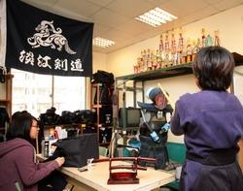
（攝影�王家宜）

